PROCEDIMENTO PARA LISTAGEM DA NF PARA MANIFESTO
1 - Identificar a NF que está com problemas.

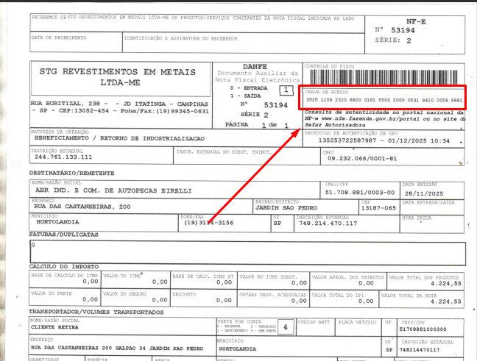
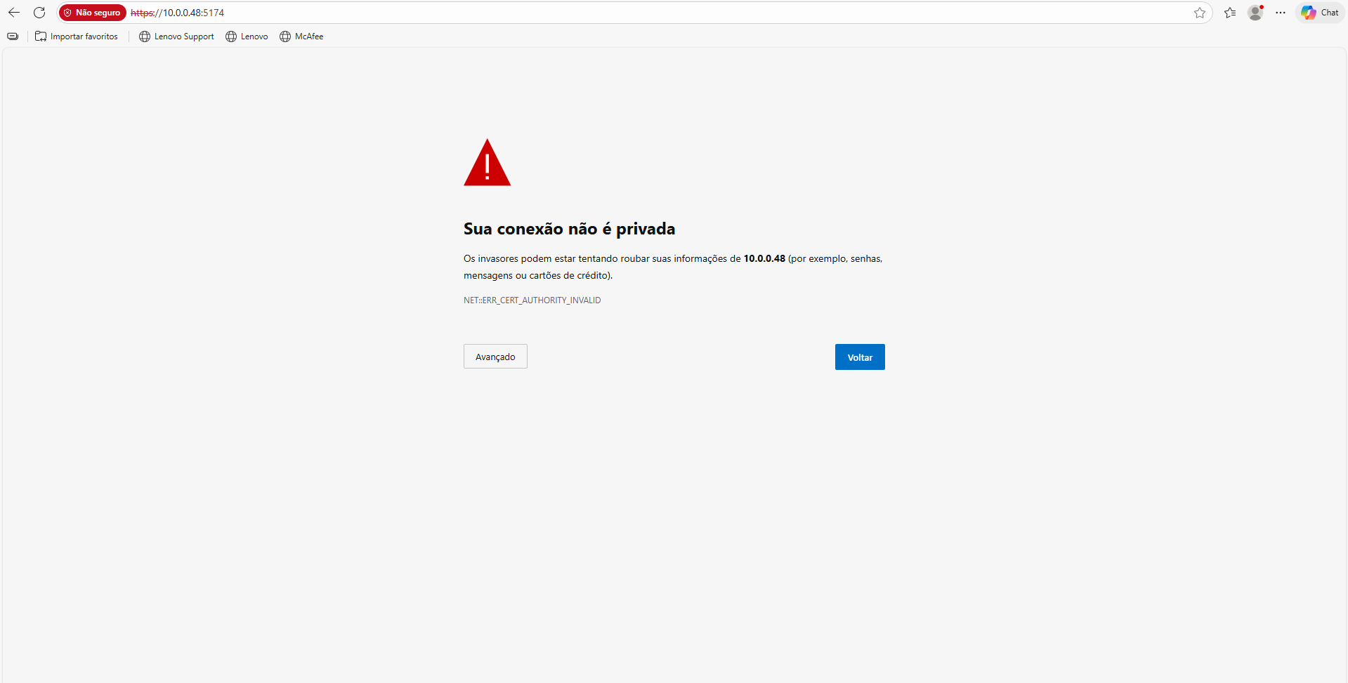
2 - Dentro do documento da NF, procurar pela chave de acesso, conforme imagem abaixo:
3 – Com o número da chave de acesso identificada, abrir o sistema no link 10.0.0.48:5174 conectado na VPN da ABR ou diretamente na REDE.
4 – Quando acessar o link pela primeira vez, aparecerá o aviso conforme a imagem abaixo:
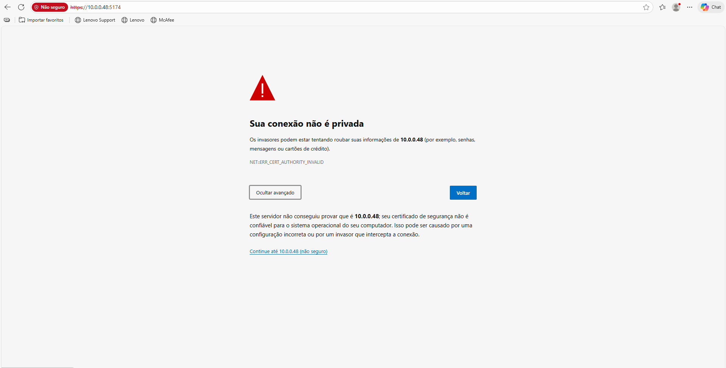
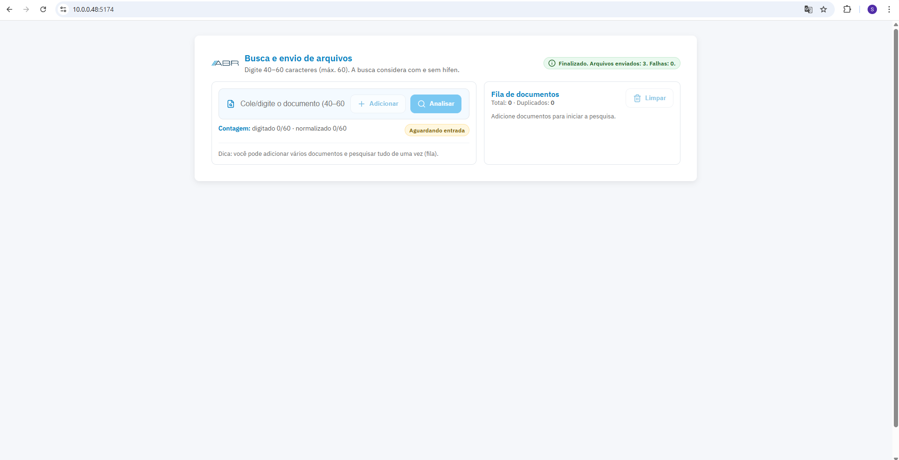
5 – Nessa tela, você deverá clicar na opção “AVANÇADO” e em seguida clicar na opção “Continue até 10.0.0.48 (não seguro)”, conforme imagem abaixo:
6 – Após clicar na opção “Continue até 10.0.0.48 (não seguro)”, exibirá a seguinte tela:
7 – Nesta tela, já com o número da chave disponível conforme a etapa 2, você inserirá no campo “Cole/digite o documento” o número inteiro da chave que estava na NF e clicará no botão “+ ADICIONAR”.
8 - Após isso, o sistema adicionará na fila o documento inserido e espera que você insira mais chaves (caso tenham mais documentos que não estejam aparecendo você repetirá o processo a partir da etapa 1) .
9 – Depois de concluído e todos os arquivos necessários forem ADICIONADOS, você deverá clicar no botão ANALISAR para começar a realizar a análise profunda e retornará os possíveis resultados conforme a imagem abaixo:
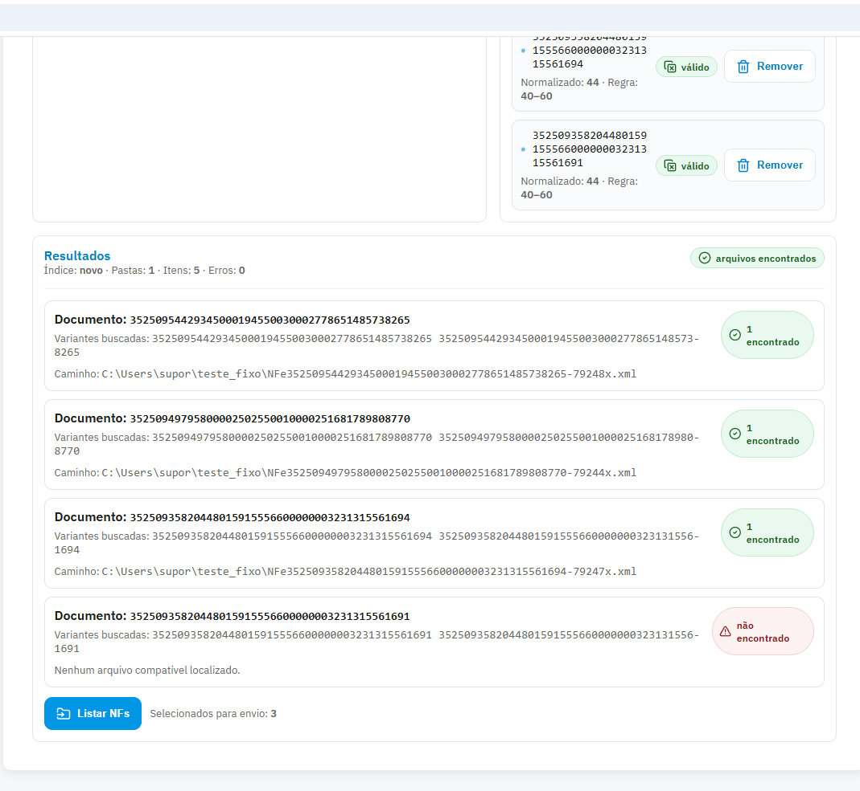

10 – Confirme se alguma das chaves foi encontrada e se sim, clique no botão “LISTAR Nfs” para disponibilizar a NF e verifique novamente no NF-e POWER.

